Homilie – Kerkwijdingsfeest van de collegiale Sint-Gummaruskerk 28.08.2016

#### Ezechiël 47, 1-2.8-9.12 / 1 Korintiërs 3, 9b-11.16-17 / Johannes 2, 13, 22

De gewone zondagsliturgie moet vandaag wijken voor een bijzonder feest: het kerkwijdingsfeest van onze Sint-Gummaruskerk, moederkerk van al onze Lierse kerken. Waarom geven we dit feest voorrang? Omdat er in de liturgie van de Kerk een zekere rangorde van feesten is en de gedachtenis van een kerkwijding heeft daarin zelfs voorrang op Mariafeesten. Daaruit mogen we afleiden dat de inwijding van een kerkgebouw wordt gezien als een belangrijk gebeuren, als een feest van Christus zelf.

De achtergrond daarvan is de betekenis van een kerkgebouw. Zoals ten tijde van Christus de tempel in Jeruzalem door het joodse volk werd gezien als de plaats bij uitstek van Gods aanwezigheid, zo wordt ook een christelijk kerkgebouw gezien als een teken van Christus’ bijzondere aanwezigheid te midden van de mensen. Het kerkgebouw – met daarin de kerkgemeenschap, wij dus – als symbool van de levende Heer in ons midden. Een kerkgebouw straalt dan ook altijd iets heiligs uit. Daarom ook namen de mannen vroeger hun hoed af als ze een kerkgebouw passeerden en we leerden van jongs af aan om er ons eerbiedig te gedragen. ‘Eerbied in Gods huis!’ stond er op de sjerp van de suisse, de man die er op toekeek dat iedereen zich eerbiedig gedroeg.

Maar nu terug naar deze kerk, de Sint-Gummaruskerk. Vroeger was deze kerk – of alleszins haar voorganger – toegewijd aan Johannes de Doper, wat vroeger in steden een traditie was. Je had een kerk, toegewijd aan Sint-Pieter (onze Sint-Pieterskapel), als eerste kerk, een tweede werd toegewijd aan Sint-Jan. Zo was het in Rome, de Sint-Pietersbasiliek en de Sint-Jan van Lateranen, zo is het ook bij ons. Maar omwille van de toeloop van bedevaarders naar de relieken van Sint-Gummarus, veranderde de naam in Sint-Gummaruskerk.

Alleen al aan de grootte van deze kerk is het duidelijk dat deze kerk bedoeld is als verzamelplaats van de Lierse kerkgemeenschap. Daarom ook is deze gedenkdag bedoeld als een moment van bezinning en dankbaarheid om wat zovele gelovigen in de jaren en eeuwen voor ons hebben verwezenlijkt. Zij waren – en wij zijn vandaag – de vertegenwoordigers van Christus zelf in deze stad.

De boodschap die ons daarbij vandaag wordt meegegeven, horen we vanuit de lezingen in deze viering. Allereerst vanuit de eerste lezing die genomen werd uit de profetieën van Ezechiël. Hij is de profeet die tijdens de Babylonische ballingschap droomt over een nieuwe tempel in Jeruzalem, op de plaats van de ruïne die koning Nebukadnesar daar had achtergelaten. Met die deportatie en de verwoesting van hun tempel was het joodse volk ontheemd, ontworteld, ze hadden alle houvast verloren. Maar Ezechiël zag een nieuwe tempel voor zich, waarin God weer opnieuw zijn verblijf onder de mensen zou innemen. Uit die herbouwde tempel – droomt hij – zal dan een waterstroom opwellen die heel het land weer vruchtbaar maakt en zelfs de Zoutzee – de Dode Zee – weer levend maakt. Dáár weer leven in brengen kan inderdaad alleen maar het werk zijn van een levengevende, scheppende God. Het leek ook wel een nieuw scheppingsverhaal dat Ezechiël ons vertelde: overal waar dit water stroomt, wemelt het van leven en schieten bomen op die rijke vrucht dragen.

Vanuit dat toekomstvisioen ziet Ezechiël die Babylonische ballingschap als een tijd van loutering voor zijn volk: een tijd van verwachting, van een nieuw verstaan van Gods Woord, een tijd waarin – zelfs buiten Jeruzalem, in het heidense Babel – het geloof wordt doorgegeven. En dán, met die nieuwe tempel, zegt de profeet, zal ook een nieuwe heilstijd aanbreken. Dán zal die waterstroom van de nieuwe tempel symbool staan voor de nieuwe, geestelijke vruchtbaarheid van Gods volk.

Later zal de evangelist Johannes Jezus zelf de bron van dat levend water noemen. Jezus zelf wordt de nieuwe tempel. Nadat Hij kopers, verkopers en geldwisselaars resoluut de tempel had uitgedreven, verantwoordde Hij zijn daad met te zeggen: *‘Breek deze tempel af en Ik zal hem in drie dagen weer opbouwen.’* En Johannes voegt eraan toe: *‘Hij sprak daarbij over de tempel van zijn lichaam.’* Niet meer een gebouw, geen tempel, maar een persoon is nu symbool geworden van Godsontmoeting. Voor christenen wordt de plaats van Godsontmoeting voortaan dáár waar we de levende Heer, Jezus zelf, kunnen ontmoeten.

Daarom noemt de apostel Paulus óns in de tweede lezing Gods bouwwerk. *‘Gij zijt Gods bouwwerk’*, hoorden we hem zeggen. En Christus zelf is daarvan het fundament. En wij samen zijn – als volk van God in deze wereld – die levende tempel, dat *levende lichaam*, die plaats bij uitstek van elke Godsontmoeting.

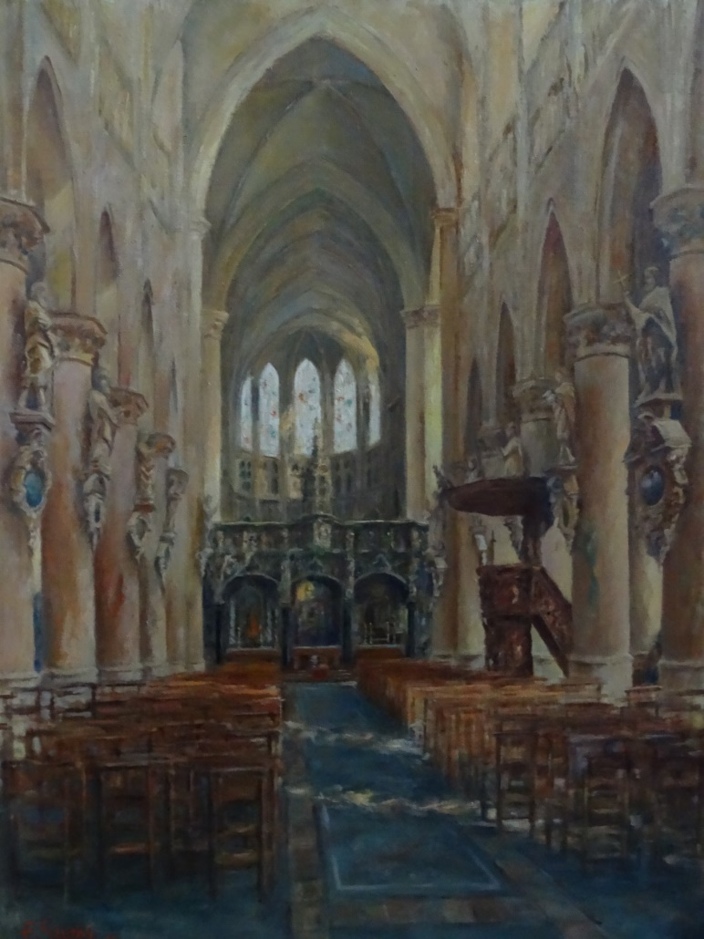Wij tezamen Gods bouwwerk, een levende Kerk! Dat is een opdracht! Dan moeten wij ervoor zorgen dat de wereld in ons Christus kan herkennen, zowel in onze kerkgemeenschap als in ieder van ons afzonderlijk. Christus herkennen in onze manier van spreken over mensen, in onze onderlinge liefde, in onze sociale zorg, in onze bewogenheid en onze uitgestoken hand naar wie in deze wereld in nood is. Wij moeten herkenbaar zijn in het doen van de werken van barmhartigheid, zowel de lichamelijke als de geestelijke werken. Misschien hebben we al genoeg aan de twee werken die, in dit Bijzonder Heilig Jaar van de Barmhartigheid, aan onze collegiale kerk zijn toegewezen: de dorstigen laven, de bedroefden troosten. Het gaat dan om meer dan iemand te drinken geven of even vragen hoe het er mee gaat en al overgaan tot de orde van de dag.

De wereld moet kunnen rekenen op ons! Dit feest van de kerkwijding van onze Sint-Gummaruskerk is een hernieuwde opdracht aan ieder van ons om echte ambassadeurs van Christus te zijn, levende stenen van een levende tempel, waarvan Christus de hoeksteen is.

**Afbeelding:**

#### De Sint-Gummaruskerk, Frans Geuens

*Jan Verheyen – Lier.*

#### Kerkwijdingsfeest Sint-Gummaruskerk – 28.8.2016

*(Inspiratie: o.a. Dr. Rob G.A. Kurvers, Op de pelgrimsweg van het geloof. Preken voor het jaar C, Berne Media – Heeswijk, 2015)*